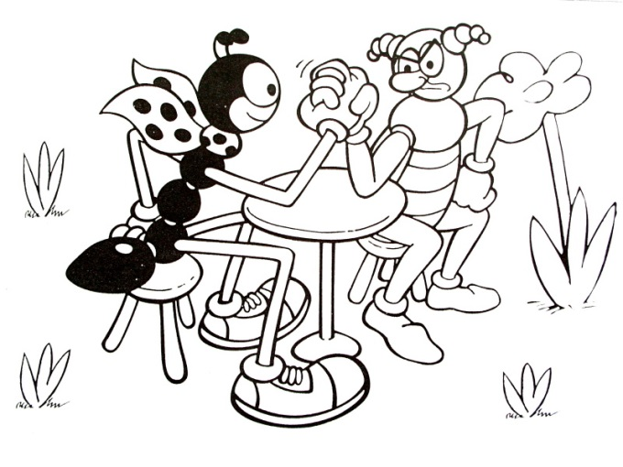
1. B TÝDENNÍ PLÁN

30. týden (11. 4. – 14. 4. 2023)

JMÉNO: …………………………………………
JAK VIDÍM SVÉ DÍTĚ?
 | CO SE BUDEME UČIT? | JAK SE MI DAŘÍ?
ČTENÍ | Slabikář str. 81– 83  - Sluchová analýza a syntéza  - Dělení slov na slabiky  - Opakování probraných  písmen  - Čtení slabik, slov a vět  - Vyvození písmen G,g | Čtu tiskací písmena, slabiky, dodržuji jejich délku a spojuji je do slov a slova do vět.  Čtu psací písmena, slabiky, dodržuji jejich délku a spojuji je do slov a slova do vět.  Rozumím přečtenému textu.
PSANÍ | Písanka 3 str. 32 - 34  - Rozvoj jemné motoriky  - Správný úchop a sezení  - Nácvik psacích písmen Ž, ž, přepis slov a vět. | Umím opsat psací písmena, slabiky a slova s písmeny, která jsme se učili.  Umím přepsat písmena a slabiky s písmeny, která jsme se učili.  Zvládám diktát písmen, slabik a slov.
MATEMATIKA | Matematika str. 32  - Sčítání a odčítání do 19  - Autobus  - Krokování  - Stavby z kostek | Zvládám sčítání a odčítání do 20  (krokování).  Zvládám vyřešit sčítací trojúhelníky s podmínkou  Umím postavit stavbu podle plánu, dokážu plán zapsat.
PRVOUKA | Prvouka str. 54  - Květiny na jaře, Hry na jaře | Vím, jaké hry se mohou hrát na jaře.  Poznám některé jarní květiny.
CHOVÁNÍ | Znám pravidla práce ve skupině a umím se podle nich chovat. | Naslouchám druhým a spolupracuji s ostatními.  Neruším ostatní, když pracují.

